Муниципальное бюджетное дошкольное образовательное учреждение

Детский сад: «Светлячок»

**Краткосрочный проект в подготовительной группе "Почемучки".**

**Тема: «В мире театра»**

Подготовил:

Воспитатель

Черноусова О.В.

Старший воспитатель:

Стаценко Н.П.

г.Семикаракорск 2020

**1.Введение:**

Пояснительная записка: Дошкольный возраст наиболее благоприятен для развития речи, формирование культуры речевого общения. Одно из актуальных действенных средств, для развития речи - это**театральные игры,** которые являются благоприятной средой для активизации речевой активности детей дошкольного возраста.

Дети, включившись в игру, отвечают на вопросы кукол, выполняют их просьбы, дают советы, перевоплощаются в тот или иной образ. Они смеются, когда смеются персонажи, грустят вместе с ними, предупреждают об опасности, плачут над неудачами любимого героя, всегда готовы прейди к нему на помощь. Участвуя в **театрализованных играх**, дети знакомятся с окружающим миром, через образы, краски, звуки.

**Вид проекта**: творческо-игровой

**Продолжительность проекта**: краткосрочный (2 недели)

**Участники проекта:** дети подготовительной группы, воспитатели, музыкальный руководитель, родители воспитанников, старший воспитатель.

**Срок реализации проекта** с 20.01.20 по 14.02.20г.

**Цель проекта:** формирование интереса к **театру и совместной театрализованной** деятельности педагогов, детей и родителей; развитие творческих способностей, индивидуальности, духовное обогащение личности ребёнка средствами **театрального искусства.**

**задачи проекта:**

- Пробудить и интерес детей к театру и театрализованной деятельности.

-Развивать навыки в области театрального искусства (использование мимики, жестов, тембра голоса, кукловождения).

Приобщение к культуре поведения в общественных местах.

Вызвать у родителей интерес к посещению с детьми театров.

**Ожидаемые результаты:**

-**Для детей:**

Создание благоприятных условий для раскрытия личности ребёнка, его индивидуальности, творческого потенциала, через приобщения детей к театральному искусству, театрализованной деятельности.

- Приобщение  культуре поведения в театре.

-Развитие речи, мимики, жестов.

Развитие инициативы, активности, самостоятельности детей.

**Для родителей:**

- Укрепление взаимоотношений между детьми и родителями.

- Самореализация.

Продукт совместной деятельности кукольный спектакль "Как зайчонок Стёпа в лесу заблудился".

**Этапы работы над проектом**.

I этап подготовительный:

- Наблюдение за самостоятельной деятельностью детей (театрализация).

- Выделение целей и задач.

- Создание условий для реализации проекта.

II этап:

- работа с родителями.

- Работа с детьми.

III этап:

- Фотовыставка "Театр и мы".

- Подведение итогов реализации проекта: кукольный спектакль: "Как зайчонок Стёпа в лесу заблудился".

**Содержание работы:**

1. Знакомство детей с историей театра.

Презентация "Виды театров".

 2. Рассказы детей о театрах, об увиденных спектаклях.

3. Презентация театральной профессии.

4. Знакомство с театральным реквизитом, продуктивная деятельность - создание реквизитов.

5. Сюжетно-ролевая игра: "Театр". Показ детям сказки "Теремок".

6. В гостях у сказки: Просмотр сказки "Кот, петух и лиса". Обыгрывание потешек, сказок, мини-сценок (пальчиковый театр, настольный, рукавичка).

7. Подготовка к спектаклю "Как зайчонок Стёпа в лесу заблудился".

8.Анкетирование родителей.

Заранее благодарим за Ваше участие в **анкетировании**!

Ваш пол ___

Ваш возраст ___

Образование ___

Возраст Вашего ребёнка ___

Пол Вашего ребёнка ___

1. Знаете ли Вы, как организовать **театрализованную деятельность в семье**?

а) да;

б) нет.

в) не знаю;

г) Ваш вариант ответа

2. Достаточно ли Вам этих знаний?

а) знаний достаточно;

б) знания есть, но мало;

в) знаний нет совсем.

3. Устраиваете ли Вы дома **театрализованные**

игры и представления?

а) да;

б) нет.

в) Ваш вариант ответа

4. Посещаете ли Вы со своим ребенком **театры**?

а) да;

б) нет.

в) Ваш вариант ответа

5. Изменилось ли поведение ребенка в результате участия в постановках, праздниках и представлениях, организованных в детском саду, и как?

а) да;

б) нет.

в) Ваш вариант ответа

.

6. Рассказывает ли ваш ребенок о том, как проходит подготовка к мероприятиям в детском саду?

а) да;

б) нет.

г) Ваш вариант ответа

7. Как ведет себя ребенок дома перед выступлением?

а) с интересом ожидает предстоящее выступление;

б) нервничает, переживает;

в) равнодушен;

г) Ваш вариант ответа

8. Хотелось бы Вам участвовать в **театральных** постановках вместе с детьми, как в детском саду, так и дома?

а) да;

б) нет.

г) Ваш вариант ответа

9. Какой вид **театра** Вам нравится больше всего?

• Кукольный___

• Настольный___

• **Театр теней___**

• **Театр марионеток___**

• Оперы и балета___

• **Театр** музыкальной комедии___

10. Какую посильную помощь Вы смогли бы оказать в создании и проведении **театральных** постановок в нашей группе (в детском саду?

• Изготовление кукол

• Пошив костюмов для **театральных постановок**

• Изготовление декораций

• Изготовление афиш, пригласительных билетов и т. д.

• Личное участие в постановках

Спасибо за сотрудничество!

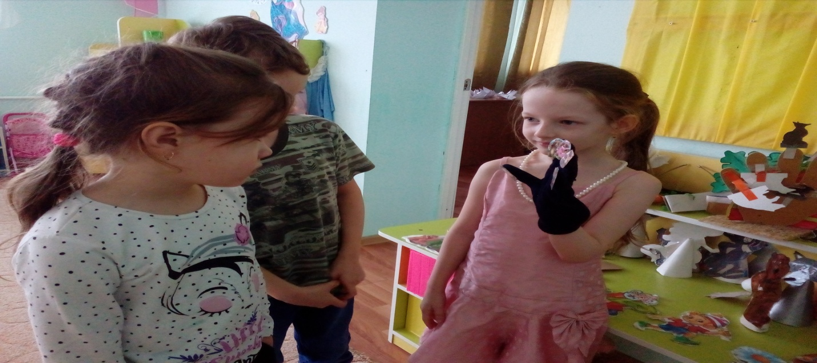

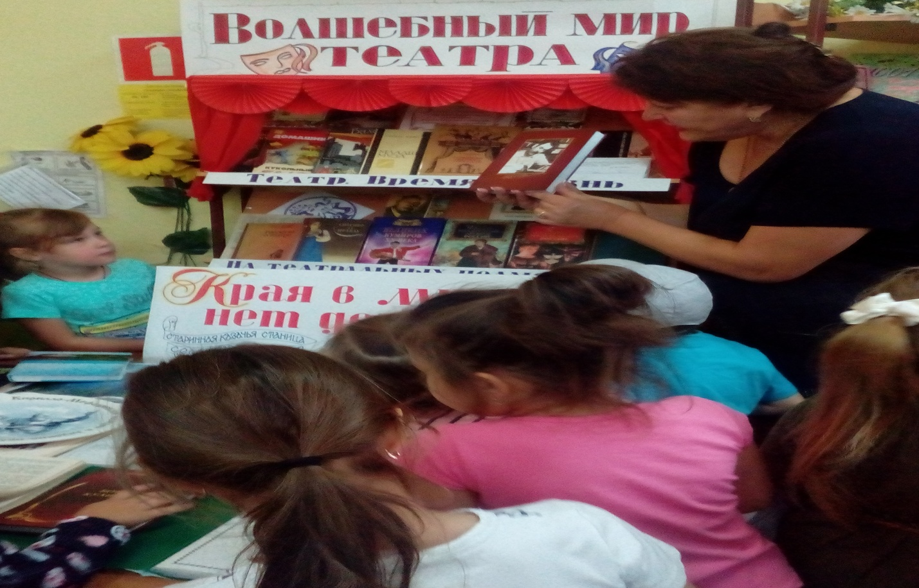

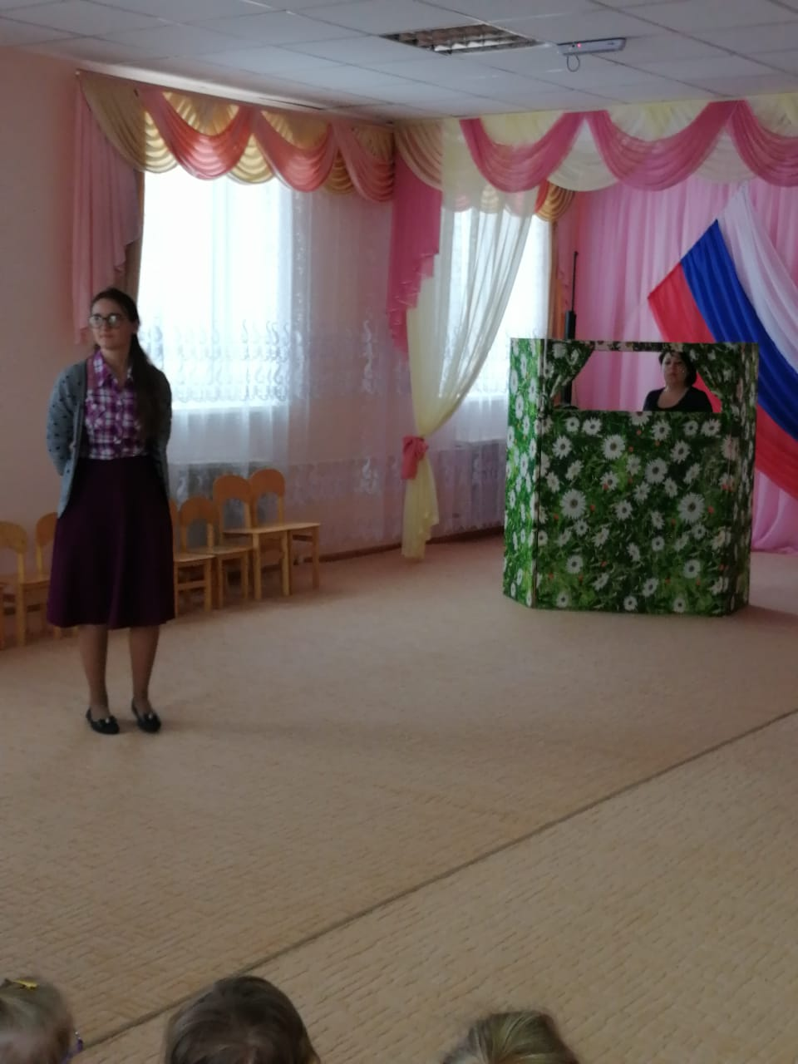

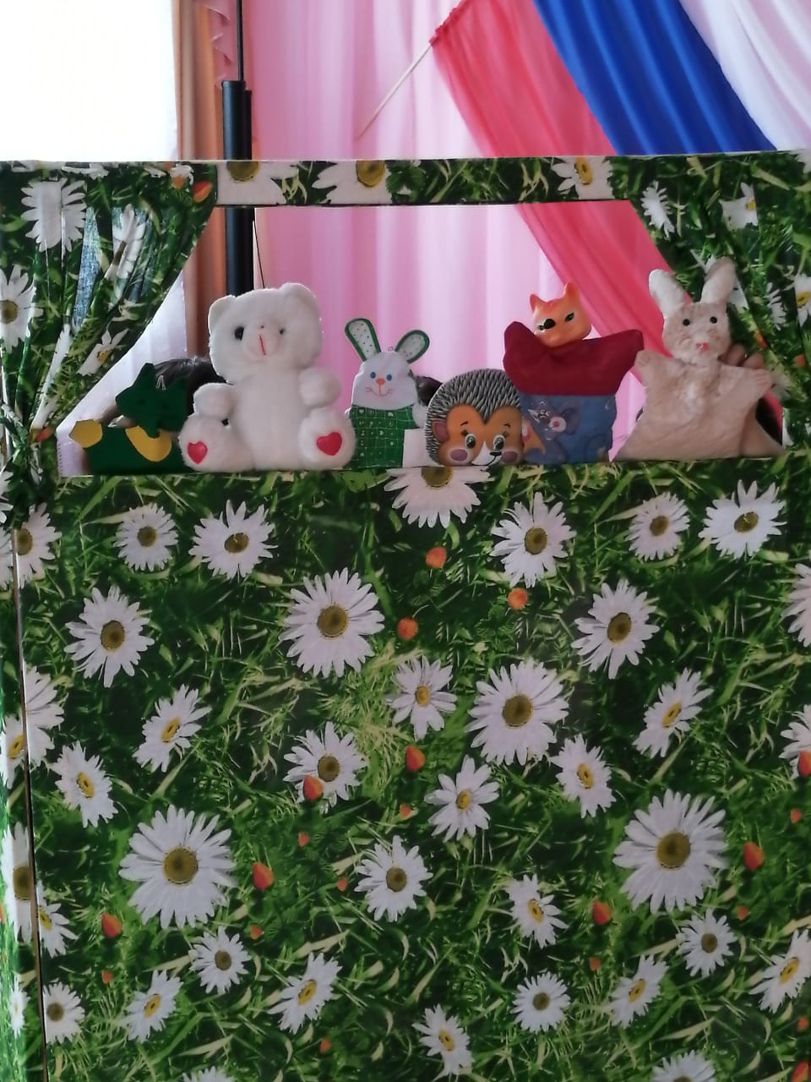

Театрализованное представление: «Как зайчик Стёпа в лесу заблудился»

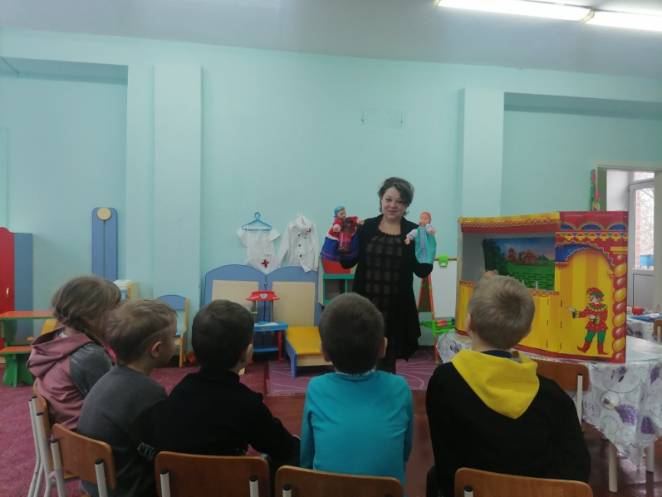 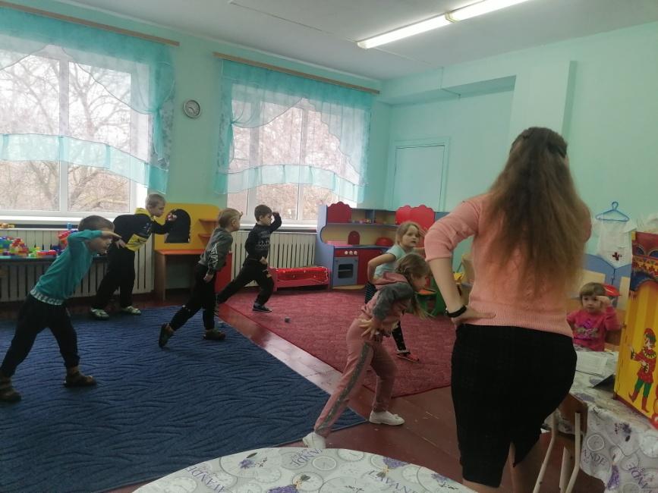

Театрализованная деятельность: сказка: «Дочь и падчерица!»

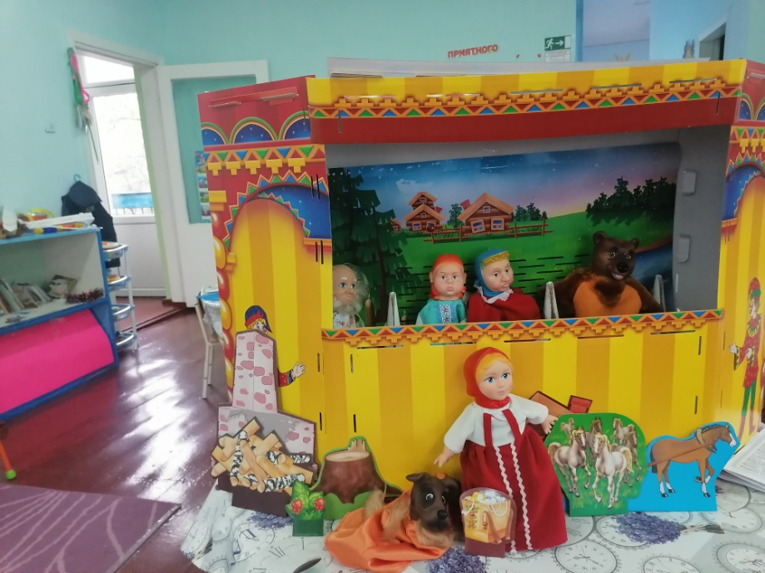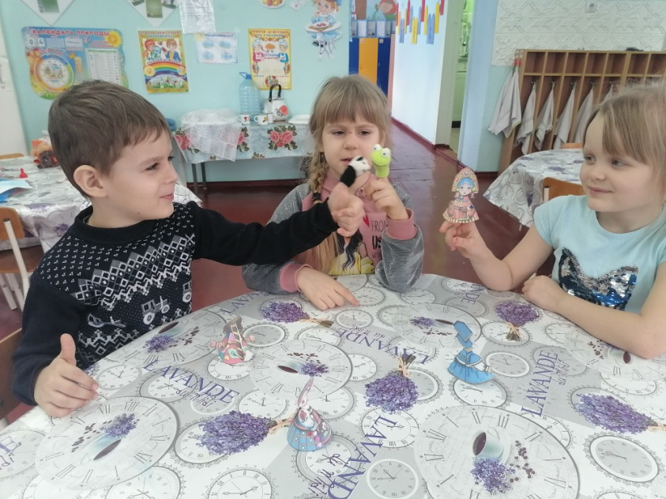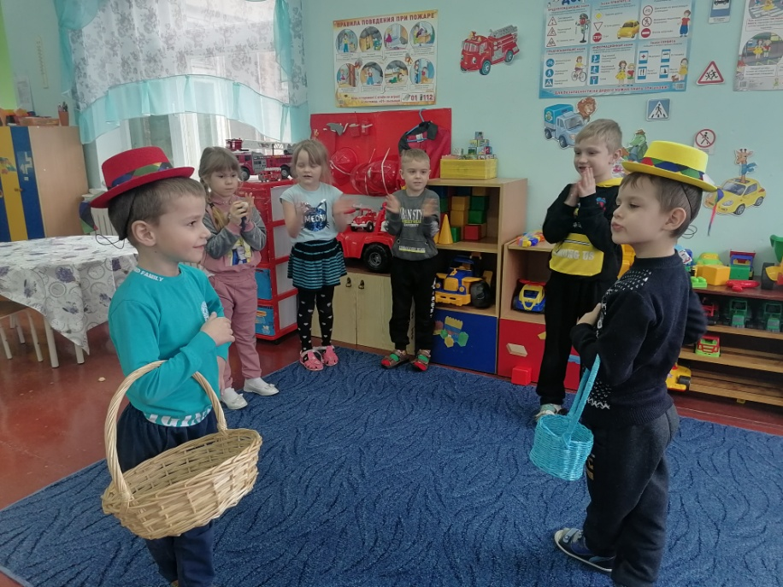

Пальчиковый театр. Постановка: «Два соседа!»

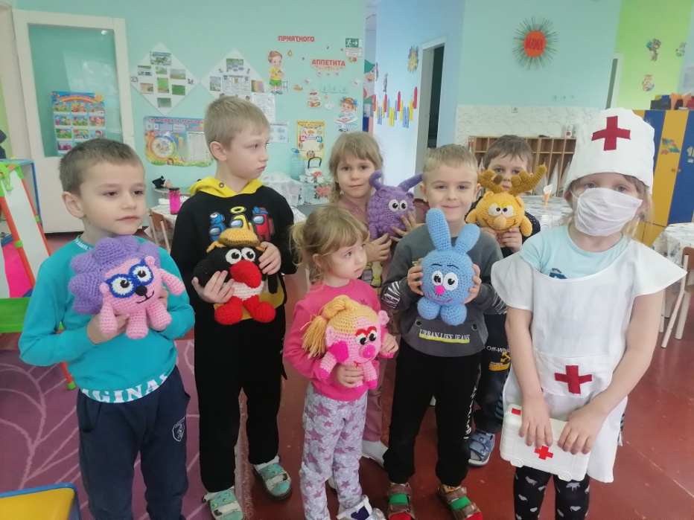

Доктор Айболит в гостях у Смешариков!

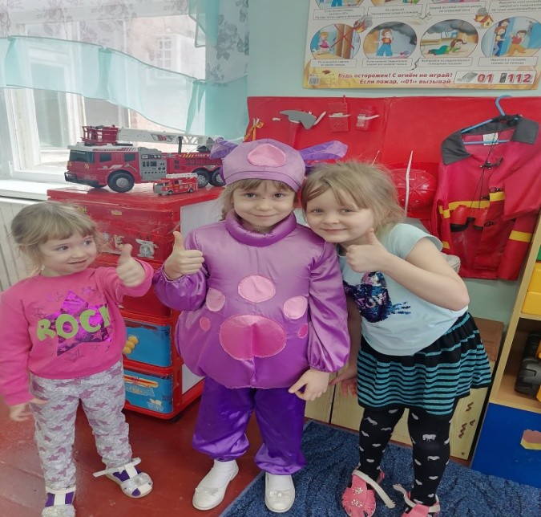

«Лунтик в гости к нам пришёл, весело с ним играть и хорошо!»

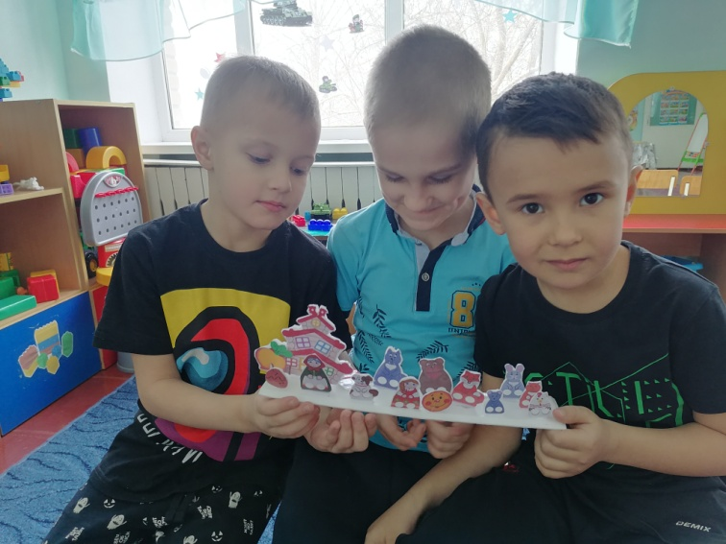

Изготовление пальчикового театра: «Колобок» и «Теремок»

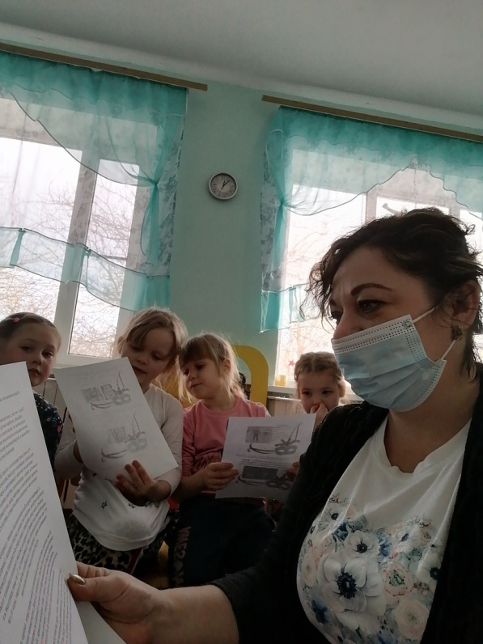

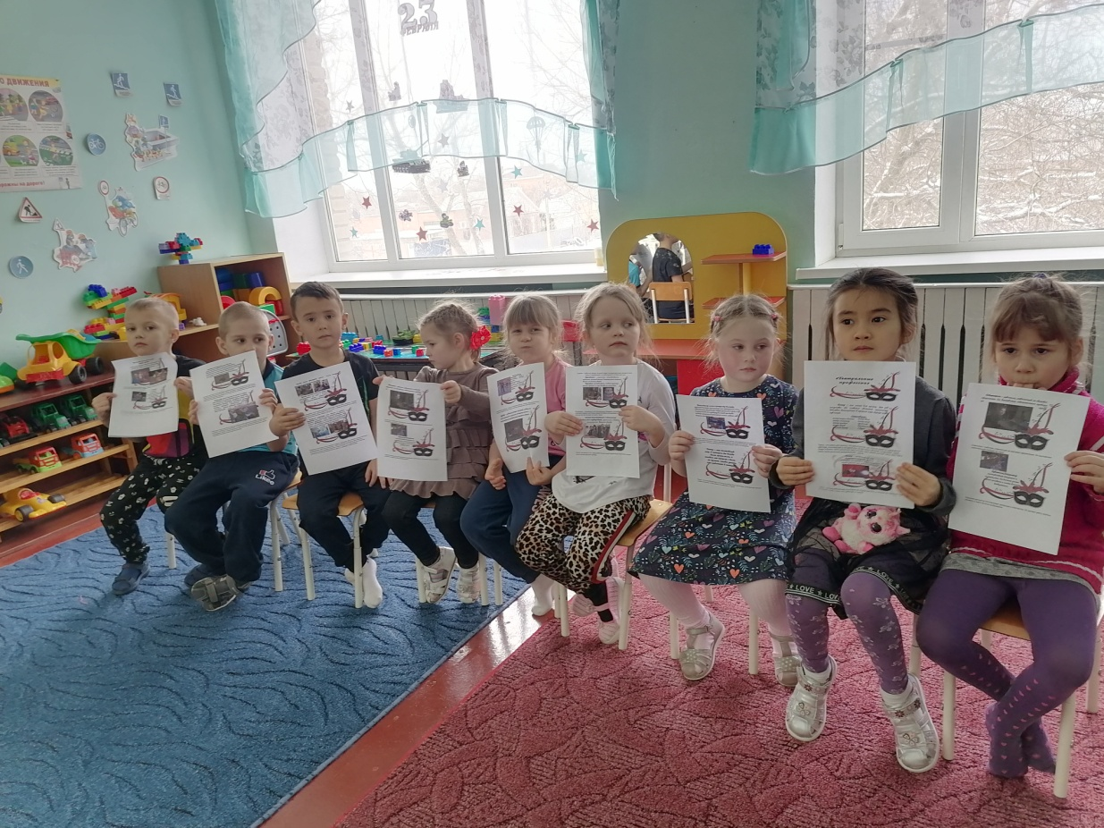

НОД: «За кулисами». Профессии в театре.